**LAPORAN**

**PRAKTIK KERJA INDUSTRI (PRAKERIN)**

**PT. JAVA DIGITAL NUSANTARA**

Disusun Oleh :

**Nama No. Induk Kelas/Kompetensi Keahlian**

**Vio Gustian N. A 181910353 XI/Teknik Komputer dan Jaringan 1**

**KELOMPOK**

**TEKNOLOGI INFORMASI DAN KOMUNIKASI**

**SMK NEGERI 2 KOTA BEKASI**

**Jl. Lap. Bola Butun – Ciketing Udik – Bantargebang – Kota Bekasi 17153**

**Telepon. 021-82483479/80 Fax. 021-82483479**

**Website :** [**www.smkn2kotabekasi.**](http://www.smkn2kotabekasi.net)**com**

**e-mail : smkn2kotabekasi@gmail.com**

**TAHUN PELAJARAN**

**2020/2021**

**LEMBARAN PENGESAHAN LAPORAN OLEH SEKOLAH**

**Telah diperiksa dan dinilai oleh Tim Penilai**

**SMK NEGERI 2 KOTA BEKASI**

**Dinyatakan**

**DITERIMA/DITOLAK**

**Sebagai salah satu syarat guna mengikuti Ujian Nasional (UN)**

**Tahun Pelajaran 2020/2021**

**Menyutujui/Mengesahkan :**

**Wakasek Bid. Hubungan Industri** **Guru Pembimbing PRAKERIN**

**Rebo, M.Pd Dani Kurnawan, S.Kom.**

NIP. 19741127 200801 1 003 NIP.~

Mengetahui,

**Kepala SMK Negeri 2 Kota Bekasi**

**Dr. Agus Setiawan, S.Pd, M.Si.**

Madya

NIP. 19680124 199803 1 005

**LEMBAR PENGESAHAN LAPORAN DI TEMPAT PRAKERIN**

**DINILAI OLEH TIM PENILAI**

**PT. JAVA DIGITAL NUSANTARA**

**Sebagai Hasil Laporan Kegiatan PRAKERIN**

**Dari Tanggal 23 Februari 2020 s/d 23 April 2020**

Menyetujui/Mengesahkan :

Pimpinan cabang Pembimbing/Instruktur Prakerin

**Ismail Taufik**

# KATA PENGANTAR

***Assalamualaikum Wr. Wb***

Puji syukur kehadirat Allah SWT atas segala Hidayah dan Rahmat-Nya, sehingga penulis dapat melaksanakan Praktek Kerja Industri (PRAKERIN) yang bertempat di **PT. JAVA DIGITAL NUSANTARA.** selama tiga bulan dengan baik sekaligus penulis dapat menyusun laporan ini sebagai kewajiban pelaksanaan Praktek Kerja Industri (PRAKERIN) di instansi ini.

Dengan adanya Praktek Kerja Industri (PRAKERIN) ini, penulis dapat menambah wawasan dan pengalaman, serta dapat mempraktekan ilmu yang telah Bapak/Ibu guru di sekolah sebagai penunjang selama mengikuti PRAKERIN. Dengan diadakannya PRAKERIN ini siswa tidak canggung dalam menghadapi dunia usaha sesungguhnya. Laporan ini merupakan bukti tertulis bahwa penulis telah melaksanakan kegiatan PRAKERIN di tempat ini. Penulis mengucapkan banyak terima kasih yang sebesar-besarnya kepada semua pihak yang telah membantu, membimbing dan memberikan dukungan kepada penulis dalam melaksanakan pelaksanaan Praktek Kerja Industri (PRAKERIN).

Dengan terselesaikannya laporan ini, penulis ingin menyampaikan terima kasih yang sebesar-besarnya kepada :

1. Tuhan Yang Maha Esa **Allah SWT.**
2. **Orang Tua** penulis yang senantiasa membantu dan mensupport penulis untuk menyelesaikan laporan ini.
3. Bapak **Dr. Agus Setiawan, S.Pd, M.Si.,** selaku Kepala Sekolah Menengah Kejuruan Negeri 2 Kota Bekasi.
4. Bapak **Rebo, M.Pd.,** selaku Wakasek Bidang Hubungan Industri Sekolah Menengah Kejuruan Negeri 2 Kota Bekasi.
5. Bapak **Dani Kurnawan, S.Kom.,** selaku kepala Kompetensi Teknik Komputer dan Jaringan keahlian di Sekolah Menengah Kejuruan Negeri 2 Kota Bekasi dan selaku Pembimbing dari pihak Sekolah Menengah Kejuruan Negeri 2 Kota Bekasi.
6. Bapak **Risman Novian, S.Kom. ,** selaku Wali Kelas XI TKJ 1 Sekolah Menengah Kejuruan Negeri 2 Kota Bekasi.
7. Bapak **Ismail,** selaku pemimpin cabangPT. JAVA DIGITAL NUSANTARA di Jatiasih.
8. Seluruh Pengajar PRAKERIN yang telah senantiasa mengajar dan membimbing penulis.

Dalam menyusun laporan ini penulis telah berusaha secara maksimal, tapi penulis menyadari bahwa laporan ini jauh dari kesempurnaan, namun hal tersebut menutup kemungkinan adanya kelebihan dan kekurangan, untuk itu kritik dan saran yang membangun sangat penulis harapkan untuk perbaikan.

***Wassalamualaikum Wr.Wb***

Bekasi, April 2020

Penulis

# DAFTAR ISI

**Isi Halaman**

HALAMAN JUDUL LUAR (COVER)

LEMBAR PENGESAHAN LAPORAN PRAKERIN (Pihak Sekolah) 2

LEMBAR PENGESAHAN LAPORAN PRAKERIN (Pihak Industri) 3

KATA PENGANTAR 4

DAFTAR ISI 6

**BAB I PENDAHULUAN**

1.1. Latar Belakang PRAKERIN 8

1.2. Tujuan PRAKERIN 9

1.3. Tujuan Pembuatan Laporan PRAKERIN 9

1.4. Sistematika Laporan PRAKERIN 10

**BAB II GAMBARAN UMUM PERUSAHAAN**

2.1. Sejarah Pendirian Perusahaan/Industri/Lembaga 12

2.1.1. Visi dan Misi Perusahaan…………………………. 12

2.2. Struktur Organisasi Perusahaan 13

2.3. Kepegawaian 13

2.4. Disiplin Kerja. 14

2.5. Jenis dan Bidang Usaha 15

**BAB III URAIAN PELAKSANAAN PRAKTIK DI PERUSAHAAN**

3.1. Pelaksanaan Jenis Kegiatan ......... 16

3.1.1 Jenis-jenis kegiatan/ketrammpilan/keahlian 16

3.1.2 Langkah-langkah kerja/proses kerja 16

3.1.3 Hasil yang diharapkan dalam kerja 20

3.1.4 Jenis alat keselamatan kerja 20

3.2. Hambatan-hambatan yang dialami 21

3.2.1 Cara mengatasi hambatan dalam bekerja 21

**BAB IV PENUTUP**

4.1. Kesimpulan 22

4.2. Saran 23

**LAMPIRAN-LAMPIRAN**

# BAB I PENDAHULUAN

* 1. **LATAR BELAKANG PRAKERIN**

Setiap siswa/siswi lulusan Sekolah Menengah Kejuruan (SMK) dituntut untuk mempunyai suatu keahlian dan siap kerja, karena lulusan SMK biasanya belum diakui oleh pihak dunia/industri, oleh karena itu diadakan suatu program Pendidikan Sistem Ganda (PSG) yaitu dengan melaksanakan Praktik Kerja Industri (PRAKERIN) agar setiap siswa/siswi lulusan SMK mempunyai suatu pengalaman dalam dunia usaha sebelum memasuki dunia usaha tersebut secara nyata setelah lulus sekolah.

Sesuai dengan hasil pengamatan dan penelitian Direktorat Pendidikan Menengah Kejuruan, pola penyelenggaraan di Sekolah Menengah Kejuruan (SMK) belum secara tegas dapat menghasilkan tamatan sebagaimana yang diharapkan. Hal tersebut dapat dilihat dari kondisi pembelajaran yang belum kondusif untuk menghasilkan tenaga kerja yang *professional*, karena keahlian *professional* seseorang tidak semata-mata diukur oleh penguasaan unsur pengetahuan dan teknik bekerja, tetapi harus dilengkapi dengan penguasaan kiat bekerja yang baik.

Ada dua pihak yaitu lembaga pendidikan dan lapangan kerja (industri/perusahaan atau instansi tertentu) yang secara bersama-sama menyelenggarakan suatu program keahlian kejuruan. Dengan demikian kedua belah pihak seharusnya terlibat dan bertanggung jawab mulai dari tahap perencanaan program, tahap penyelenggaraan, sampai penilaian dan penentuan kelulusan siswa/siswi.

* 1. **TUJUAN PRAKERIN**

Tujuan PRAKERIN selain ditinjau dari sudut kepentingan siswa/siswi, dapat ditinjau pula dari kepentingan pihak-pihak yang terkait. Tujuan tersebut dapat diidentifikasi sebagai berikut.

1. Bagi Sekolah Menengah Kejuruan (SMK), PRAKERIN siswa/siswi memberikan fungsi dalam bentuk :
2. Kesempatan/peluang untuk menjalin kerjasama secara lebih mantap dan melembaga dengan Dunia Usaha/Dunia Industri.
3. Peluang memperoleh masukan dari dunia kerja untuk perbaikan program dan proses pembelajaran yang diselenggarakan.
4. Peluang untuk memasarkan tamatan dan promosi sekolah.
5. Bagi lapangan kerja tempat siswa/siswi PRAKERIN, memberikan fungsi dalam bentuk :
6. Peluang bagi laporan kerja untuk meningkatkan teknologi, produksi dan iklim kerja dengan memanfaatkan kemampuan siswa.
7. Peluang untuk mendapatkan tenaga kerja sesuai dengan kebutuhannya.
8. Peluang untuk berperan serta dalam upaya peningkatan mutu tamatan SMK sebagai tak terpisahkan dari upaya pembangunan nasional, sehingga melahirkan suatu kebanggaan tersendiri.
   1. **TUJUAN PEMBUATAN LAPORAN PRAKERIN**

Dalam melaksanakan PRAKERIN harus membuat laporan PRAKERIN, laporan PRAKERIN ini bertujuan untuk :

1. Siswa/siswi mampu memahami, memantapkan dan mengembangkan pelajaran yang didapat di sekolah dan penerapannya di dunia kerja.
2. Siswa/siswi mampu mencari alternatif pemecahan masalah kejuruan secara lebih luas dan mendalam yang terungkap dari buku laporan yang dibuatnya.
3. Siswa/siswi dapat memahami cara-cara pembuatan suatu laporan PRAKERIN.
4. Siswa/siswi dapat menggunakan bahasa yang baik dan benar sesuai dengan ejaan bahasa Indonesia yang disempurnakan.
5. Mengumpulkan data guna kepentingan sekolah dan diri sendirinya.
6. Menambah perbendaharaan perpustakaan sekolah dan dapat menunjang pengetahuan bagi siswa/siswi angkatan berikutnya.
7. Sebagai bukti nyata bahwa penulis telah melaksanakan Praktik Kerja Industri.
   1. **SISTEMATIKA LAPORAN PRAKERIN**

Dalam hal ini untuk mempermudah program pelatihan PRAKERIN, maka susunan dalam beberapa bab dengan sistematika sebagai berikut :

**BAB I PENDAHULUAN**

Dalam bab ini, penulis akan menguraikan secara rinci mengenai pengertiaan PRAKERIN, fungsi PRAKERIN, tujuan PRAKERIN, tujuan pembuatan laporan PRAKERIN serta sistematika laporan.

**BAB II GAMBARAN UMUM PERUSAHAAN/ INDUSTRI/ LEMBAGA**

Dalam bab ini, penulis akan menguraikan secara rinci mengenai Organisasi, Tata Tertib Karyawan, dan Jenis Bidang Usaha.

**BAB III URAIAN KEGIATAN DI PERUSAHAAN/ INDUSTRI/ LEMBAGA**

Dalam bab ini, penulis menguraikan secara rinci mengenai salah satu jenis kegiatan serta langkah kerjanya, berupa jenis kegiatan dan hambatan yang dialami di Industri.

**BAB IV PENUTUP**

Dalam bab ini, penulis akan menguraikan kesimpulan beserta saran untuk industri dan sekolah, sebagai motivasi agar lebih baik setelah melakukan kegiatan PRAKERIN ini.

**LAMPIRAN-LAMPIRAN**

# BAB II

# GAMBARAN UMUM PERUSAHAAN

* 1. **SEJARAH PENDIRIAN PERUSAHAAN/INDUSTRI/LEMBAGA**

PT. Java Digital Nusantara berdiri pada tanggal 07 Juni 2016 yang bergerak pada usaha bidang Pembangunan , Perdagangan, Perindustrian, Percetakan, dan Jasa dengan nomor akta pendirian: No. 18, melalui Notaris Suprapto, SH. di Jl. Cempaka Putih Barat II No. 24-A, Jakarta Pusat 10520.

Beberapa bidang jasa yang Java Digital Nusantara tawarkan pada saat ini berupa Pembangunan Infrastruktur Jaringan, Server Colocation, Server Dedicated, Aplikasi dan Website Solution. Saat ini Java Digital Nusantara sudah bisa berkembang dengan pesat dengan dibukanya Server Cloud, dan telah bisa menjalin kerjasama dengan beberapa perusahaan baik dalam sekala besar, sekala menengah maupun sekala kecil.

* + 1. **Visi Dan Misi Perusahaan**

**Visi PT. JAVA DIGITAL NUSANTARA**

Menjadi penyelenggara jasa internet terdepan di Indonesia dengan menyediakan layanan menyeluruh terhadap segala aspek teknologi internetsecara optimal dan kreatif.

**Misi PT. JAVA DIGITAL NUSANTARA**

Menyediakan layanan komunikasi multimedia melalui jaringan internet dengan memanfaatkan jaringan Fiber Optic, kabel dan Wireless dengan kualitas tinggi. Memberikan solusi terhadap permasalahan dan kebutuhan jaringan baik dari sisi perangkat keras, perangkat lunak dan infrastruktur Mendukung pemerintah dalam mengakselerasi perkembangan dan penetrasi teknologi internet di Indonesia, dengan mengedepankan layanan berkualitas untuk semua pihak.

* 1. **STRUKTUR ORGANISASI**

**Struktur Organisai**

**Cabang Jatiasih**

|  |  |  |  |  |  |  |  |  |
| --- | --- | --- | --- | --- | --- | --- | --- | --- |
|  |  |  |  | Manager Area | |  |  |  |
|  |  |  |  | Ismail | |  |  |  |
|  |  |  |  |  |  |  |  |  |
|  |  |  |  |  |  |  |  |  |
|  |  |  |  |  |  |  |  |  |
|  | Teknisi | |  |  | |  | Administrasi | |
|  | Idam | |  |  | |  | Taufik | |
|  |  |  |  |  |  |  |  |  |

|  |  |
| --- | --- |
|  |  |

Gambar 2.1. Struktur Organisasi PT.Java Digital Nusantara cabang Jatiasih

* 1. **KEPEGAWAIAN**

**Fungsi dari tiap-tiap bagian adalah sebagai berikut :**

1. **Manager Area**
2. Merencanakan, mengorganisasi, menggerakan dan mengawasi angota organisasi.
3. **Administrasi Keuangan**
4. Melakukan penataan keuangan
5. Perencanaan keuangan dan logistik
6. Mengatur tagihan-tagihan
7. **Teknisi**
   1. Melakukan perbaikan
   2. Melakukan instalasi jaringan
   3. **DISIPLIN KERJA & KESELAMATAN KERJA**
      * 1. **Disiplin Kerja**

Pimpinan Perusahaan bersama- sama dengan Serikat Pekerja menyetujui dipertahankannya pada setiap saat kedisiplinan para karyawan guna menjamin kelancaran dan efisiensi kerja di Perusahaan.

Secara umum karyawan wajib memperhatikan dan menaati semua peraturan maupun instruksi yang meliputi :

* + - * 1. Semua peraturan dan instruksi yang telah diumumkan oleh Perusahaan berpedoman pada ketentuan perundang-undangan yang berlaku.
        2. Semua peraturan oleh Pimpinan Perusahaan yang merupakan pelaksanaan dari pada ketentuan tersebut diatas mengenai peningkatan efisiensi kerja.
        3. Semua instruksi, petunjuk yang berhubungan dengan pelaksanan pekerjaan yang diberikan oleh Pimpinan Perusahaan, Kepala Bagian atau Atasan langsung karyawan.

**2. Keselamatan Kerja**

1. Karyawan dilarang merokok di tempat client atau tempat berbahaya. Merokok lah ditempat yang sudah disediakan.
2. Karyawan wajib memelihara kebersihan agar terciptanya kesehatan lingkungan kerja yang baik antara lain:
   1. Tidak membuang sampah sembarangan.
   2. Memelihara kebersihan tempat ibadah, kantin, tempat ganti pakaian dan kamar mandi.
   3. Memelihara dan memperhatikan kebersihan masing-masing dan lingkungan perusahaan.
   4. **JENIS DAN BIDANG USAHA**

PT. Java Digital Nusantara. adalah sebuah perusahaan yang bergerak dibidang Layanan Internet*.*

Jenis layanan yang diberikan:

Pembangunan Infrastruktur Jaringan

Aplikasi dan Websites

Server Dedicated

Server Colocated

# BAB III URAIAN PELAKSANAAN PRAKTIK DI PERUSAHAAN/INDUSTRI/LEMBAGA

* 1. **PELAKSANAAN JENIS KEGIATAN**
     1. **JENIS-JENIS KEGIATAN/KETERAMPILAN/KEAHLIAN**

1. *Maintaince,* merupakan kegiatan menganalisa dan dan memperbaiki kesalahan pada suatu sistem jaringan sehingga membuatnya tidak dapat terhubung ke internet.
2. Instalasi jaringan, merupakan kegiatan pemasangan jaringan pada client

* + 1. **LANGKAH-LANGKAH KERJA/PROSES KERJA**

**PROSEDUR KERJA**

|  |  |
| --- | --- |
| Nama Perusahaan | PT. Java Digital Nusantara |
| Tempat Pekerjaan | Rumah Client |
| Nama Pekerjaan | Instalasi Jaringan |

**Tujuan**

Untuk menghubungkan client ke internet

**Prosedur Pekerjaan**

1. Alat yang dibutuhkan berupa :
2. Laptop

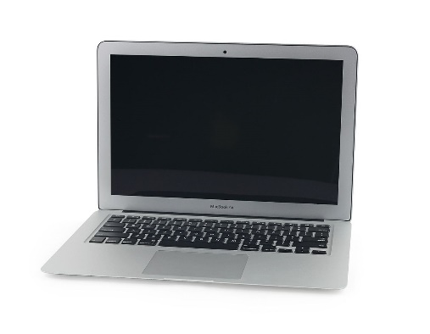

1. Antenna (Mikrotik SXT-LTE, Litebeam)

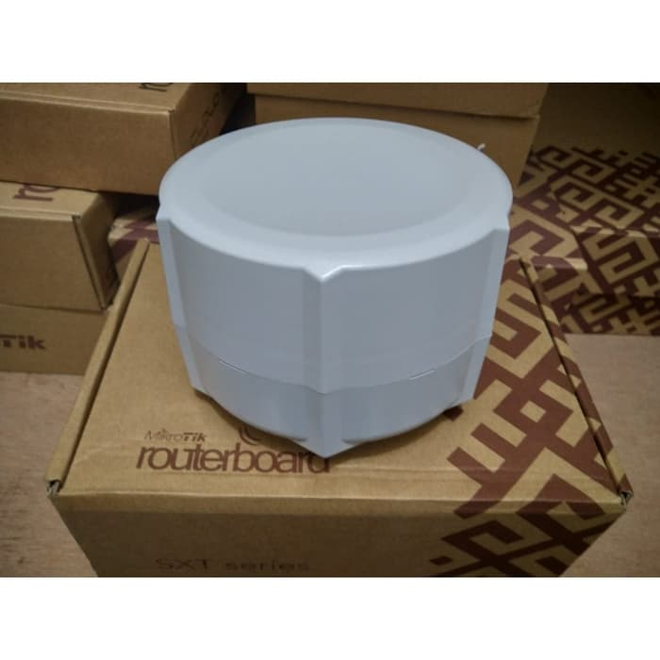

1. Kabel UTP

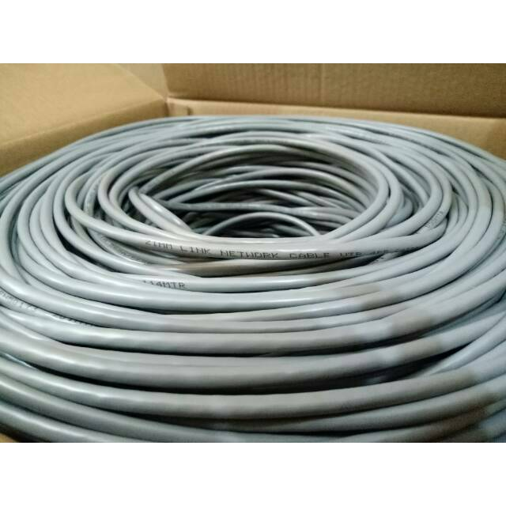

1. Konektor RJ45

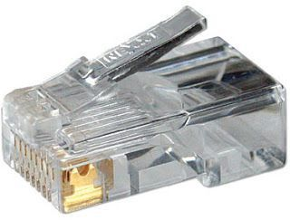

1. Tang Krimping

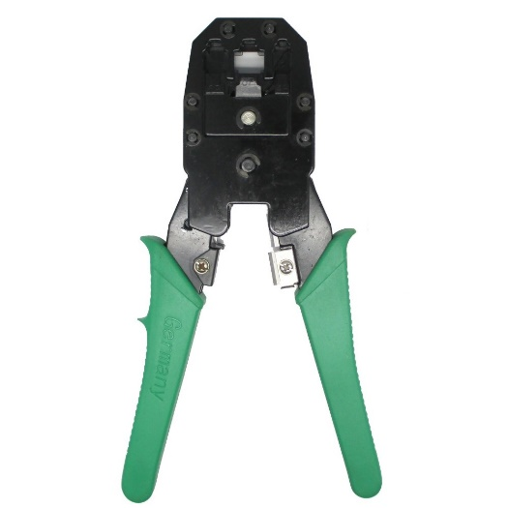

1. Router Wireless / Acces Point

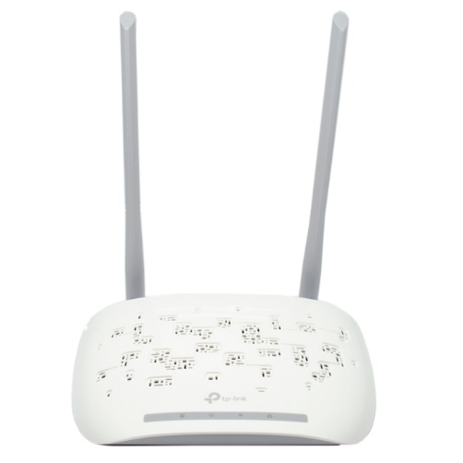

1. Langkah-langkah Kerja :
2. Menganalisa tempat pemasangan agar dapat megetahui posisi yang cocok untuk pemasangan alat.
3. Krimping kabel utp.
4. Pasang kabel utp pada radio lalu pada ujung satunya lagi pasang pada router atau access point.
5. Mulai *Pointing, pointing* adalah proses mencari arah datang sinyal yang diberikan antena lain.
6. Jika sudah tepat, lalu mulai konfigurasi pada radio dan router atau access point.
7. Selesai, client sudah terhubung ke internet.

**PROSEDUR KERJA**

|  |  |
| --- | --- |
| Nama Perusahaan | PT. Java Digital Nusantara |
| Tempat Pekerjaan | *Client* |
| Nama Pekerjaan | *Maintaince* |

**Tujuan**

Untuk memperbaiki jaringan Client yang tidak terhubung ke internet.

**Prosedur Pekerjaan**

1. Alat yang dibutuhkan berupa :
2. Kabel utp



1. Tang krimping

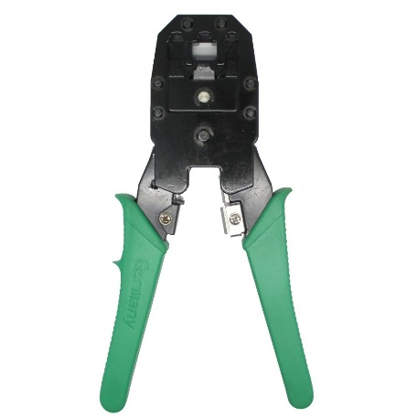

1. Konektor RJ45



1. Laptop

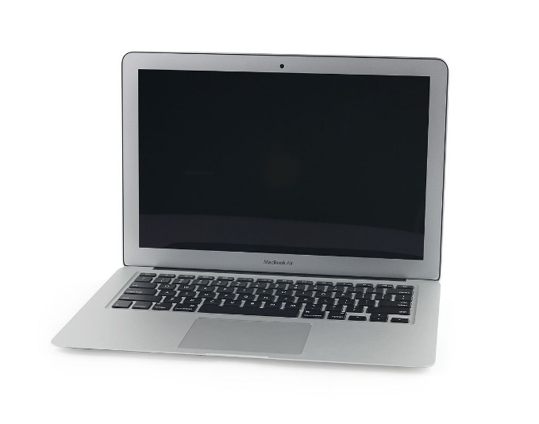

1. Langkah-langkah Kerja :
2. Menganalisa kesalahan pada jaringan client
3. Memperbaiki kesalahan pada jaringan client yang menyebabkannya tidak dapat terhubung ke internet
   * 1. **HASIL YANG DIHARAPKAN DALAM BEKERJA**
4. Dapat mempraktekan apa yang sudah di pelajari di sekolah.
5. Dapat menambah ketelitian dalam melakukan suatu pekerjaan.
6. Dapat menambah pengetahuan tentang dunia kerja.
7. Dapat mengetahui teknik pemasangan internet yang baik dan benar.
   * 1. **JENIS ALAT KESELAMATAN KERJA**

Adapun alat keselamatan kerja yang dapat disebutkan adalah sebagai berikut :

1. Safety belt, sebagai pengaman ketika pegawai sedang memperbaiki internet di tempat yang tinggi.

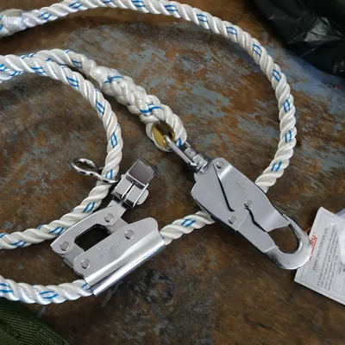

Gambar 3.7. Safety Belt

* 1. **HAMBATAN-HAMBATAN YANG DIALAMI**

Hambatan yang sering saya alami pada saat *instalasi* ataupun *Maintaince* adalah cuaca dan angin kencang serta bangunan yang menghalangi sinyal sangat menggangu proses pointing.

* + 1. **CARA MENGATASI HAMBATAN DALAM BEKERJA**

Cara mengatasi hambatan yang sering saya alami pada saat *instalasi* ataupun *Maintaince* adalah dengan mencari waktu dan kondisi yang tepat serta mengamati tempat untuk penempatan alat jaringan agar tidak terhalang bangunan besar yang menghalangi siinyal.

# BAB IV PENUTUP

**4.1. KESIMPULAN**

Setelah penulis menjalankan Praktik Kerja Industri (PRAKERIN) di PT. Java Digital Nusantara. selama 3 bulan, maka penulis dapat mengambil kesimpulan bahwa Praktik Kerja Industri itu sangat penting bagi pelajar Sekolah Menengah Kejuruan karena secara langsung peserta diklat dapat terjun langsung ke lapangan, serta dituntut untuk bertanggung jawab atas apa yang telah dilaksanakannya.

Melalui PRAKERIN ini peserta diklat dapat menilai dan menghargai kemampuan diri sendiri. Penulis mencoba menarik kesimpulan bahwa ternyata pengalaman yang didapatkan di lapangan kerja khususnya dari segi teknik pelaksanaanya lebih praktis jika dibandingkan pelajaran yang diterima di sekolah, hal ini disebabkan di lapangan dituntut memanfaatkan waktu seefisien mungkin dengan kesalahan sekecil mungkin.

Sedangkan di sekolah pengalaman belajar ditujukan pada hal yang sebenarnya dari teori berdasarkan ilmiah yang dapat dipertanggung jawabkan dan dibuktikan secara ilmiah. Ini membuktikan pengalaman yang diperoleh penulis di lapangan setelah dibandingkan lebih teliti di sekolah hanya saja waktu yang diperlukan sedikit lebih lama dibandingkan dengan lapangan. Walaupun sebenarnya teori yang digunakan di lapangan kerja pada dasarnya mempunyai teori yang sama dengan apa yang dipelajari di sekolah.

**4.2. SARAN**

Dalam laporan ini penulis hanya ingin menguraikan beberapa pengalaman-pengalaman penulis sebagai siswa/siswi PRAKERIN kepada guru-guru disekolah dan kepada Pembimbing di PT. Java Digital Nusantara

1. Pelajaran teori praktik

Mengenai pelajaran teori praktik, penulis ini merasa banyak kekurangan-kekurangan materi yang diberikan, saran penulis agar pelajaran teori Praktik disesuaikan dengan perkembangan dunia IT (khususnya Teknik Komputer Jaringan).

1. Pelajaran praktik

Untuk pelajaran praktik masih ada beberapa fasilitas yang belum disediakan dan banyak peralatan praktik yang sudah rusak.

1. Pemberian modul

Diharapkan diadakan pemberian modul kepada siswa/siswi PRAKERIN agar para siswa/siswi PRAKERIN tidak perlu terbebani oleh mata pelajaran lain, setelah aktif kembali mengikuti KBM.

1. Hubungan kekeluargaan yang sudah terjalin baik antara pimpinan dan para teknisi PT. Java Digital Nusantara. supaya dipertahankan dan ditingkatkan lagi.
2. Kegiatan PRAKERIN lebih diperhatikan lagi dalam arti pembimbing harus lebih sering datang memonitoring para siswa/siswinya dengan sebenar-benarnya.

# LAMPIRAN LAMPIRAN

1. **Foto-foto Kegiatan Prakerin**

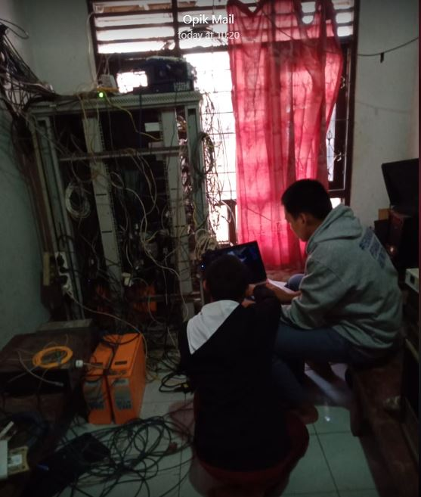

Kegiatan *Maintaince* server

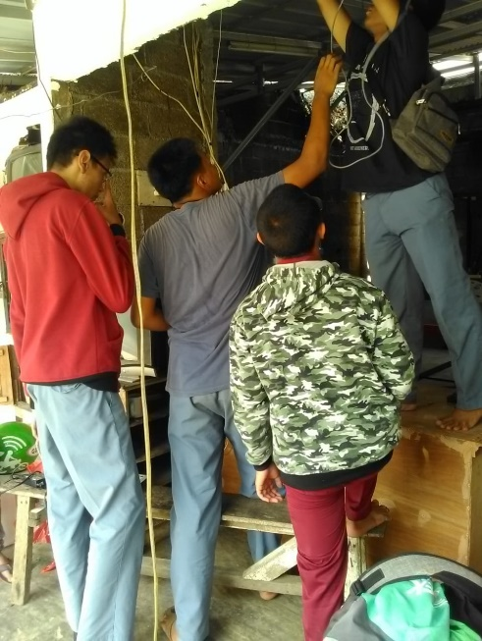

Kegiatan instalasi jaringan

**BIODATA**

BIODATA

1. **Biodata Penulis**

Nama : Vio Gustian Nur Alamsyah

Tempat & Tanggal lahir : Kebumen, 09 Agustus 2003

Jenis Kelamin : Laki-Laki

Alamat : Jln. Bawang Raya Rt. 4 Rw. 8

Program Keahlian : Teknik Komputer dan Jaringan

Sekolah : SMK Negeri 2 Kota Bekasi

Alamat Sekolah : Jl. Lap. Bola Butun-Ciketing Udik-Bantargebang-Kota Bekasi 17153

NIS : 17181910353

1. **Biodata Perusahaan**

Nama Perusahaan : PT. JAVA DIGITAL NUSANTARA

Alamat : Komplek Puri Nirwana 1 Kav.1 No.1 Jl. Raya Cikaret Cibinong Kab. Bogor Jawa Barat

Jenis Usaha : Layanan Internet

Direktur : Arfizar Zulkarnaen

Telp / Fax : (021) - 8751818